English worksheet unit 1”At the zoo” N°4
Name: | Grade: 2°
Date:
Objective: OA13 Escribir (por ejemplo: copiar o completar) palabras y oraciones simples de acuerdo a un modelo, acerca de temas conocidos o de otras asignaturas
Class Objective: analizar y aplicar uso de los modales can y can´t mezclándoles con pronombres y acciones
Contents: pronombres y modales can y can´t
Instructions: lee atentamente el reforzamiento de la clase anterior, para así dar paso a los nuevos contenidos acerca de los pronombres en inglés y como formar oraciones juntos a los modales can y can´t . Por ultimo finalizar realizando las actividades relacionadas con el contenido nuevo

Reviwieng contents (revisando contenido)
Hola amiguitos! La semana pasada pusimos en práctica el contenido de los modales CAN(poder) y CAN´T(no poder) en relación a las actividades que podían o no realizar los animales del zoológico.
Ej: The tiger can run / El tigre puede correr.
The tiger can´t fly / el tigre no puede volar.
Si necesitas reforzar aún más sobre el uso de los modales puede ayudarte con el siguiente video
https://www.youtube.com/watch?v=_Ir0Mc6Qilo

En la clase de hoy aprenderemos sobre los pronombres personales en inglés, cómo estos los podemos mezclar con los modales can y can´t con las acciones que vimos anteriormente

Personal pronouns (pronombres personales)
Los pronombres personales en inglés son también conocidos como pronombres personales sujetos o nominales. Son aquellos que refieren a las personas gramaticales. En la siguiente tabla aprenderás sobre ellos y su significado en español:

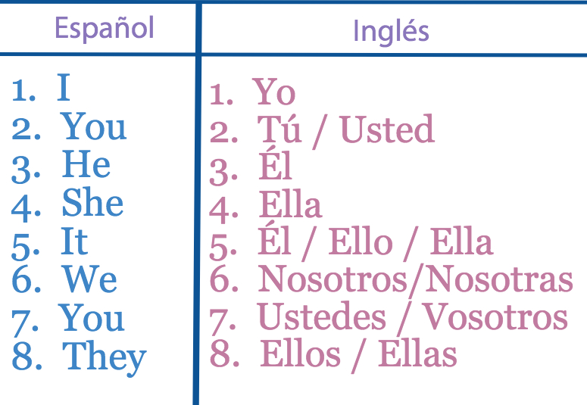
¡Ahora vamos al Siguiente paso! Como formar oraciones usando los modales can y can´t con acciones, para eso observa las siguientes estructuras

Can
Pronoun + can + action

Ej: I can run / yo puedo correr
She can climb / ella puede escalar
Can´t
Pronoun + can´t + action

Ej : You can´t fly / tú no puedes volar
He can´t swim / él no puede volar

Para dar más refuerzo al contenido de los pronombres y la estructura de los modales ingresa a los siguientes links:
https://www.youtube.com/watch?v=LawQY8s-gFE
https://www.youtube.com/watch?v=EAFQ9Pj_hSM&t=69s
Ahora vamos a practicar!


Activity: Guiándote con las estructuras de los modales can y can´t, arma las siguientes oraciones.

- fly / She / can´t :
- can / run / He:
- I / climb / can
- swim / You / can´t
- can / jump / We:

SOLUCIONARIO O RESPUESTA ESPERADA
NÚMERO DE PREGUNTA | RESPUESTA
1 | She can´t fly
2 | He can run
3 | I can climb
4 | You can´t swimm
5 | We can jump

